今日动态 2025.3.26
晨间来园篇：
1.本周已实行春季作息时间，大部分小朋友都能够准时到班，及时参与户外体锻，且所有孩子在户外游戏中都能全情投入，非常棒哦！还有个别小朋友还需要自己调整作息时间，一同加入到我们的集体活动中来哦！
2.本周晨间户外活动我们班主要活动地在前操场，请来园较晚的孩子直接到前操场寻找班级大部队！

户外体锻篇：
今天我们进行了混班游戏，孩子们可以在滑滑梯、钻爬区、单双杠区以及跑道游戏，孩子们自主选择游戏区域进行游戏， 今天孩子们都能够有效运动，能积极在不同区域进行运动，非常棒哦！
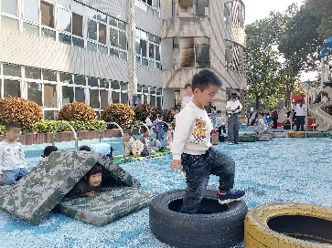 | 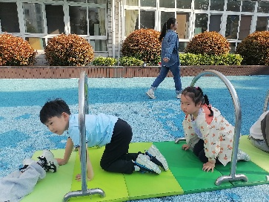 | 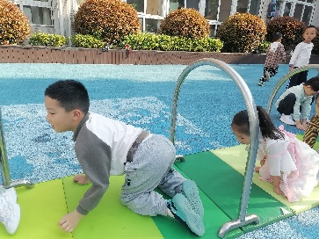
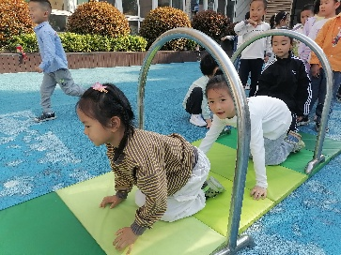 | 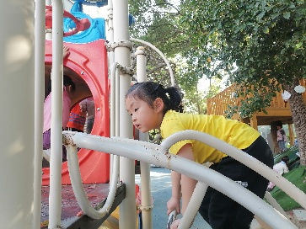 | 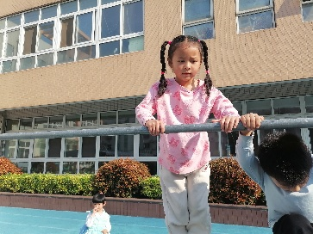

集体活动篇：综合《爱鸟小卫士》
鸟儿是大自然的精灵，是维护自然生态平衡和保护自然资源的天使。为了避免鸟儿受到侵害，唤起人们对鸟儿的爱护，我们有必要让孩子知道鸟与人类的关系，从小产生爱鸟、护鸟的意识，在活动中，采用谈话交流和观看图片的形式，促使幼儿知道自己可以为爱鸟做些什么行动。
邢锦、蔡铭泽、夏我杺、张雨歆、陈语垚、卢文汐、龚奕欣、陆俊阳、何安瑾、李若伊、蔡铭豪、季千予、衣佳欢、靳一哲、王兴诚、徐菲梵、肖茗皓、董奂廷、吴颀、梁礼煊、贾依依小朋友能认识鸟与人类的关系，有爱护鸟类、热爱大自然的情感，还知道一些保护鸟类的方法，有初步的环保意识。活动中蔡铭泽、夏我杺、张雨歆、陈语垚、卢文汐、龚奕欣、陆俊阳、李若伊、季千予、衣佳欢、王兴诚、徐菲梵、肖茗皓能积极举手发言，表达自己的想法，非常棒哦！

区域游戏篇：
本周区域活动孩子们能够按照自主选择的区域进行游戏，孩子们能够专心在在自己的游戏中，有合作也能独立完成游戏任务，都非常棒哦！
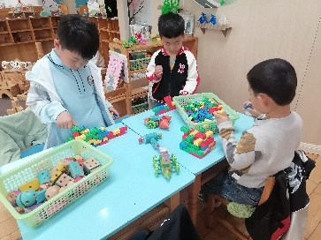 | 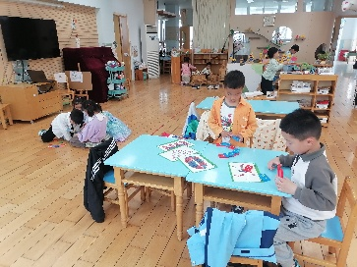 | 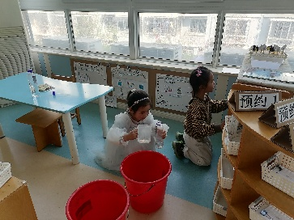
桌面建构：扭扭棒 | 益智区：多米诺骨牌、翻翻乐 | 走廊科探区：趣玩水
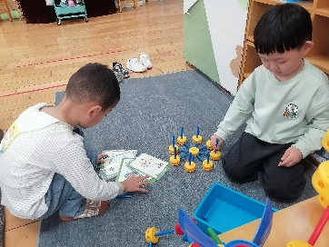 | 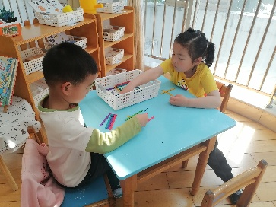 | 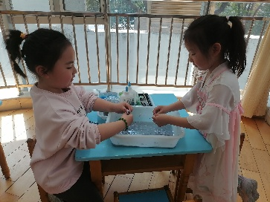
万能工匠：大炮 | 科探区：达芬奇桥 | 植物角：照顾植物、种子地球
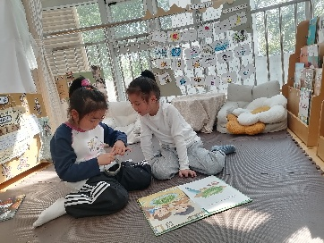 | 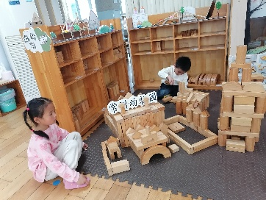
阅读区：绘本阅读 | 地面建构：动物园
生活活动篇：
1.点心情况
今天的上午点心是牛奶、奶酪棒、自选饼干，下午点心是血糯米核桃粥，水果是蓝莓和香蕉。
2.午餐情况
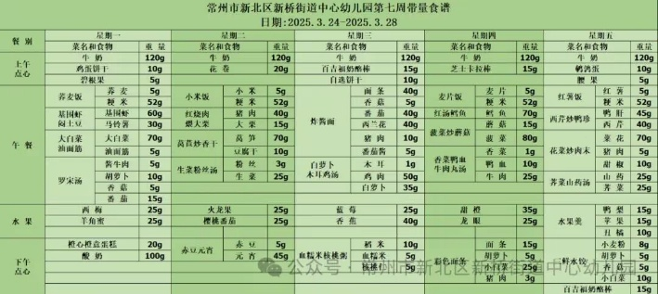
午餐是炸酱面和白萝卜木耳鸡汤。现在午餐环节大部分孩子们基本都能够按照用餐环节进行，基本都能够吃完自己的饭菜，且能保持桌面、地面干净整洁，非常棒哦！
3.午睡情况
今天大部分小朋友能在12：50前入睡，个别孩子未能睡着！
家长寄语：
1. 孩子在园的生活点滴，我们会用“一起长大”APP进行推送，请各位家长查看后将孩子照片拉进自己的成长册中。
2. 请及时完成《一起长大》APP中“我找到的春天”家园活动！
3.动态上的照片，仅作为老师观察时的随拍，并不是所有孩子的照片都会呈现，家长可重点关注孩子的各项能力发展情况。

